Отчет о проведении ряда мероприятий по безопасности

1 сентября после общешкольной линейки ребята вместе с классными руководителями отправились в классы, где прошли уроки мужества, посвящённые героической профессии пожарных и спасателей.
Классные часы посетили - инспектор ОНД (отдел надзорной деятельности) МЧС России по РД Рабаданов Абдулла Рабаданович и участковый Уполномоченный полиции Исмаилов Камиль Ганапиевич.
Инспектор Рабаданов А.Р. и участковый Уполномоченный полиции Исмаилов К.Г. в первый учебный день посетили открытые уроки по теме: «Основные правила по безопасности жизнедеятельности», в рамках которых учащимся напомнили основные правила поведения при пожаре, порядок безопасной эвакуации из зданий и помещений.
Классные руководители 2-11 классов провели «Уроки мужества», посвященные героической профессии пожарных и спасателей, учащимся рассказали про «Книгу Памяти» МЧС России, в которой сохранена и увековечена память о сотрудниках ведомства, погибших при исполнении служебного, воинского, профессионального и гражданского долга.
- На все времена в памяти сотрудников спасательного ведомства сохранятся имена, погибших при исполнении служебного долга. Смириться с потерей коллег невозможно, но мы будем помнить их, продолжать наше общее дело, - рассказал инспектор Рабаданов Абдулла Рабаданович. Также он подробно рассказал учащимся, как действовать в любой экстремальной ситуации и об основных задачах гражданской обороны.
Сотрудники полиции и МЧС России пожелали всем ученикам, их исключительно безопасного нового учебного года и праздника – 1 сентября!

В целях отработки навыков поведения при угрозе пожара и иных чрезвычайных ситуациях в здании школы, в МКОУ «Аверьяновская СОШ» 8.09.2022 года проведена эвакуация работников и учащихся.

Присутствовали:

- инспектор ОПДН ОМВД России по Кизлярскому району Новиков В.С.

-заместитель директора по ВР Аюбова Р.С.;

- учитель ОБЖ Кубенев В.К.

Учитель ОБЖ Кубенев В.К. и инспектор ОПДН ОМВД России по Кизлярскому району Новиков В.С.проинструктировали учащихся о мерах предосторожности при ЧС. Учебной целью являлось: совершенствование навыков работников и учащихся по быстрой эвакуации из здания при пожаре и иных стихийных ситуаций.
В тренировке было задействовано 325 учащихся и 52 человек преподавательского и обслуживающего персонала.
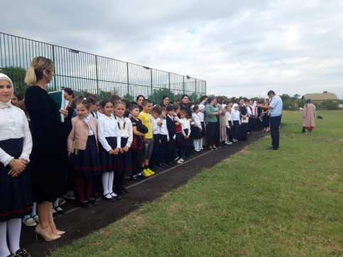
13 сентября провели «Урок безопасности» с учащимися 9х классов. Учащимся разъяснили действия в случае возникновения террористической угрозы, пожаров, соблюдения правил дорожного движения и безопасному поведению на улицах, обучению приемам оказания первой медицинской помощи с проведением соответствующих тренировок.
Присутствовали:
-инспектор ОПДН ОМВД России по Кизлярскому району Новиков В.С.;
-директор МКОУ « Аверьяновская СОШ» Махтаева З.О.;
- психолог Кизлярской районной поликлиники Татьяна Череватова;
- заведующая мед.пунктом с. Аверьяновка Исакова Х. М.
Урок проводился с целью содействия развитию у учащихся интеллектуального, общественного и духовного потенциала, проверки уровня качества практической подготовки, совершенствования и выработки новых форм и методов подготовки молодёжи к безопасному поведению в экстремальных ситуациях, оказания само и взаимопомощи, развития их заинтересованности в предотвращении возможных чрезвычайных ситуаций. Психолог Кизлярской районной поликлиники Татьяна Череватова провела с учащимися беседу по профилактике терроризма и экстремизма, взаимоотношениях детей с родителями. Инспектор ОПДН ОМВД России по Кизлярскому району Новиков В. предупредил учащихся об уголовной ответственности за пропаганду идей террористического или экстремистского характера, а также за осуществление деятельности направленной на разжигание межрелигиозной ненависти и розни, совершение иных противозаконных действий, направленных на поддержание терроризма и экстремизма. Директор школы Махтаева З.О. обратила внимание присутствующих и на недопустимость совершения ложных вызовов о готовящемся акте терроризма, поскольку за такие шутки статьей 207 Уголовного кодекса предусмотрена уголовная ответственность в виде максимального наказания - лишения свободы на срок до трех лет. Инспектор Новиков В.С. привел примеры из служебной практики.

Заведующая мед.пунктом с. Аверьяновка Исакова Х. М. обучила учащихся приемам оказания первой медицинской помощи с проведением соответствующих тренировок.
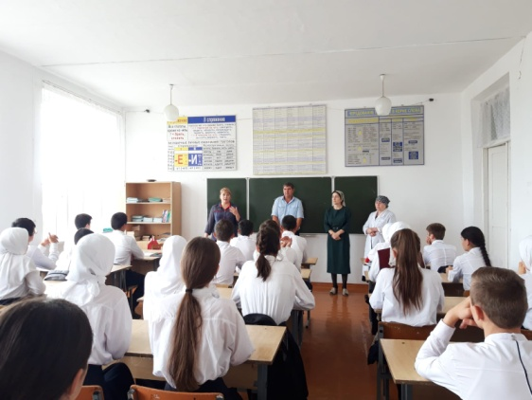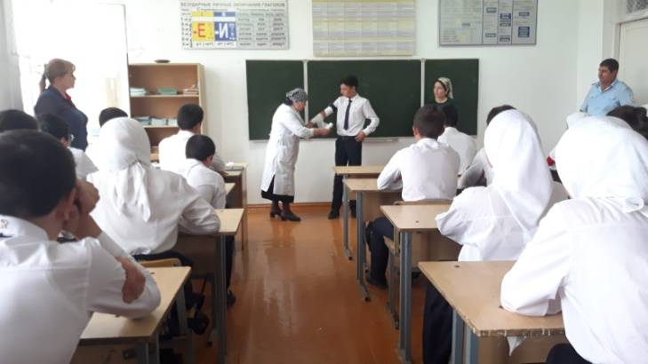

10 и 11 ноября в рамках образовательно-просветительского проекта, приуроченного к Всероссийскому дню качества, в 4-8,10,11 классах проведены «Уроки качества», целью которых является формирование у школьников активной позиции по отношению к собственному здоровью и качеству продуктов, которые они покупают каждый день; познакомить учащихся с деятельностью институтов качества в России и мире. На мероприятии учащиеся узнали много интересной и полезной информации о качественной продукции и вредной, познакомились с логотипами качества, поучаствовали в игровой программе «Давайте познакомимся. Роскачество», «Качество в нашей жизни», «Безопасный цифровой серфинг в сети интернет», «Качество общения в сети интернет».Всего в мероприятии приняли участие 317 учащихся.
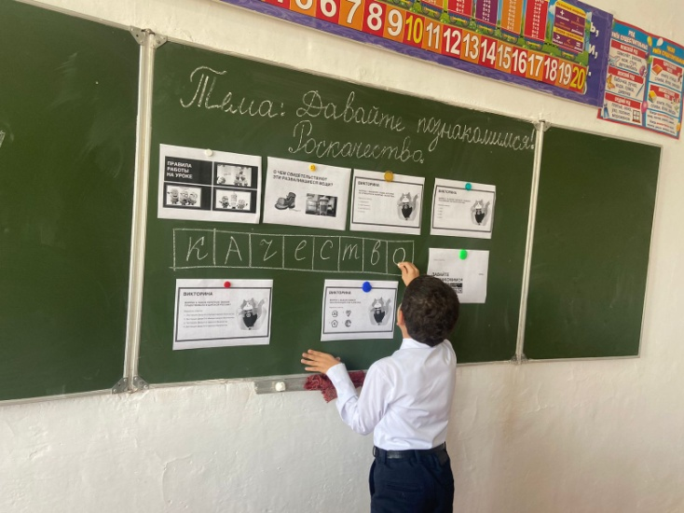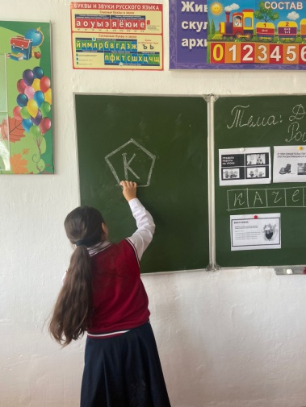
21 ноября провели открытый урок по ОБЖ. Формат проведения урока был разнообразен: онлайн-викторина, конкурсы по вопросам пожароопасного поведения и обучения действиям в случае возникновения пожара.

На открытом уроке присутствовали:

-дознаватель ОНД и ПР № 8 по г. Кизляр, Кизлярскому и Бабаюртовскому районам лейтенант внутренней службы Рабаданов А.Р.;

-дознаватель ОНД и ПР № 8 по г. Кизляр, Кизлярскому и Бабаюртовскому районам лейтенант внутренней службы Биярсланов А.М.;

-заместитель директора по ВР Аюбова Р.С.;

-учитель ОБЖ Кубенев В.К.;

-учащиеся 8а, 8г классов.
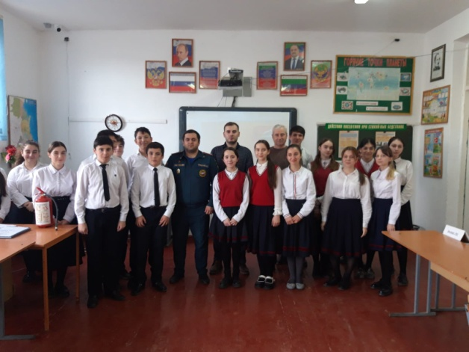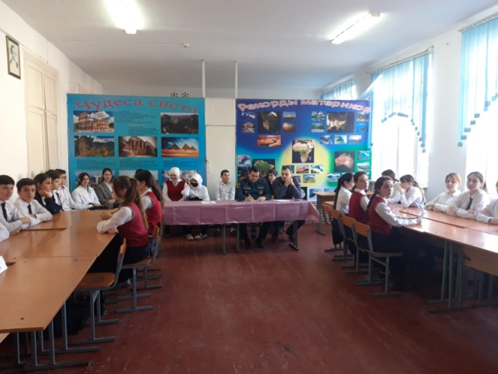

1 марта, во Всемирный день гражданской обороны, личный состав Кизлярского ПСП ГКУ РД «Центр ГО и ЧС» провели «Гарнизонное профилактическое мероприятие посвященное Всемирному дню ГО».
В спортивном зале собрались учащиеся седьмого, восьмых классов, учителя и работники образовательного учреждения.
Присутствовали:
- гос.инспектор ГУ МЧС РФ по РД –Газиев С.М;
- дознаватель ОНД и ПР №8 по г. Кизляр, Кизлярскому и Бабаюртовскому районам Биярсланов А.М.;
- начальник Кизлярского ПСП – Рашидов А.И.
- Спасатели- Саидов А.Р., Давудбегов Р.З., Максудов А.Г.
- Новиков В.С.- инспектор ОПДН ОМВД России по Кизлярскому району;
- Кубенев В.К.- преподаватель ОБЖ.

«Умение правильно и уверенно действовать в экстренных ситуациях – это и есть владение культурой безопасности», - с этих слов начал мероприятие гос.инспектор ГУ МЧС РФ по РД –Газиев С.М.
Во время беседы сотрудник МЧС России рассказал ребятам о главных функциях гражданской обороны. Дознаватель ОНД и ПР №8 по г. Кизляр, Кизлярскому и Бабаюртовскому районам Биярсланов А.М. объяснил ребятам порядок действий при сигнале «Внимание всем!» и при объявлении эвакуации, показал как правильно пользоваться противогазом и огнетушителем. Школьники с интересом слушали его рассказ о средствах индивидуальной защиты, к которым относятся противогазы и защитные костюмы от радиационных и химических веществ. После вводного инструктажа спасатели продемонстрировали методы спасения утопающего с последующим оказанием первой медицинской помощи.
О порядке действий во время пожара, о проблеме ложных вызовов на телефоны «101» и «112» рассказал начальник Кизлярского ПСП – Рашидов А.И.
Преподаватель ОБЖ Кубенев В.К. подробно остановился на причинах огненных бедствий и поинтересовался у ребят, знают ли они чем можно потушить пожар. На что учащиеся оперативно привели несколько вариантов.
На школьном дворе учащимся продемонстрировали работу специального оборудования.
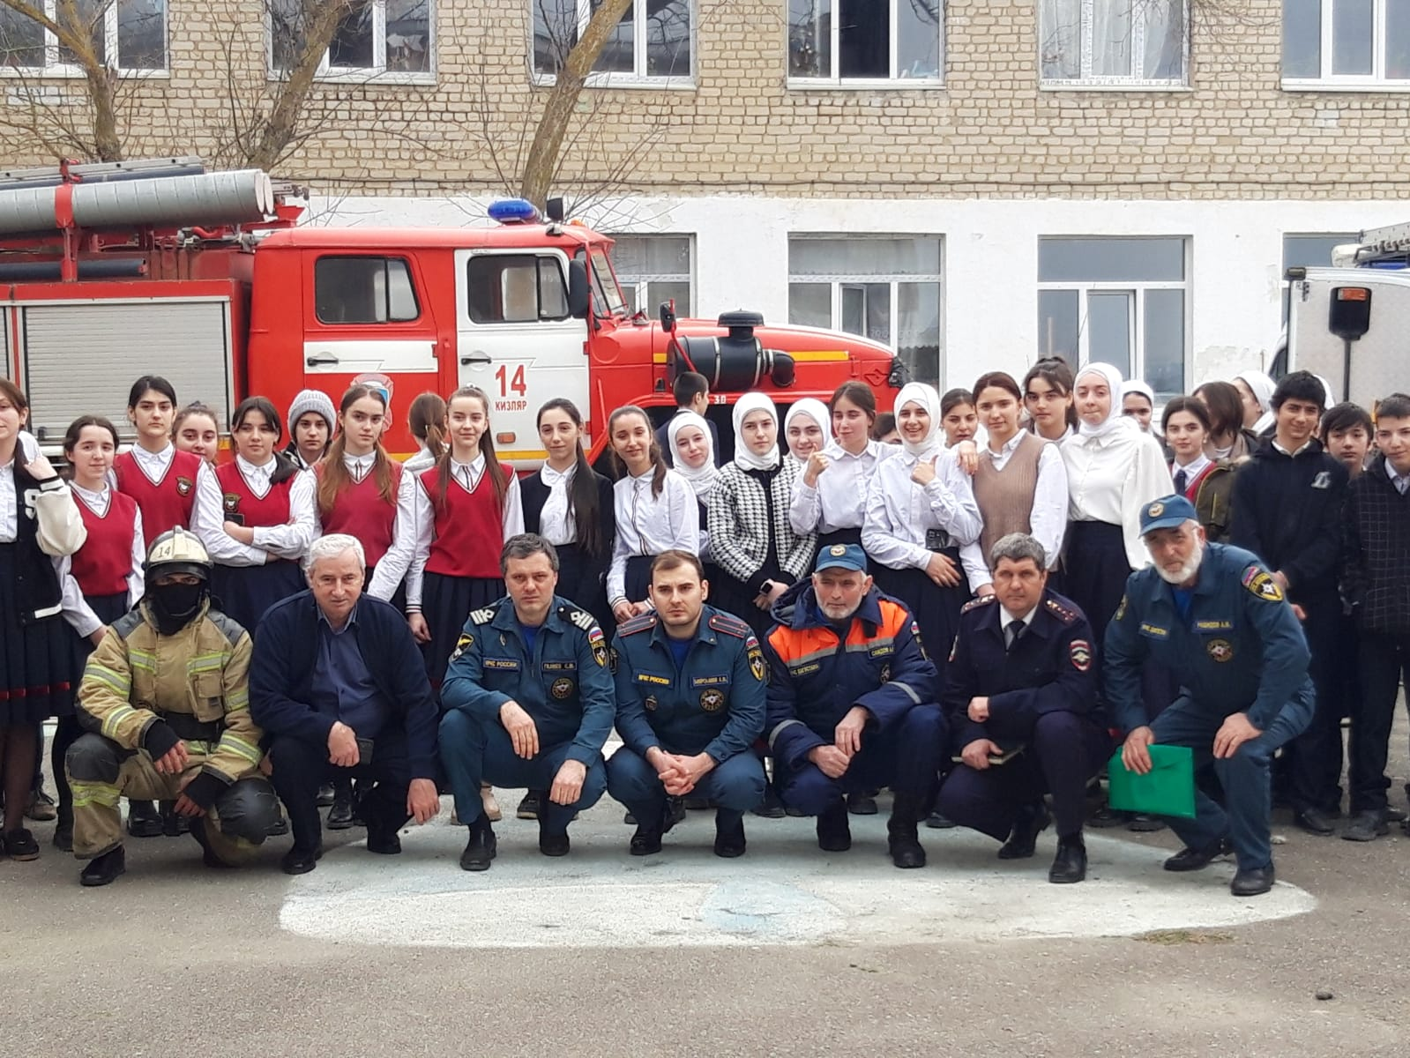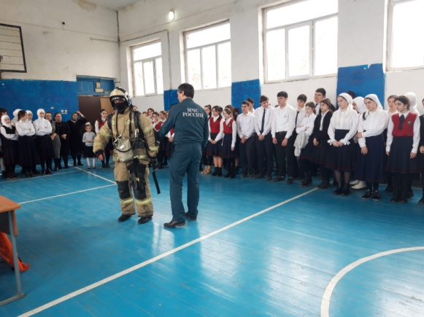
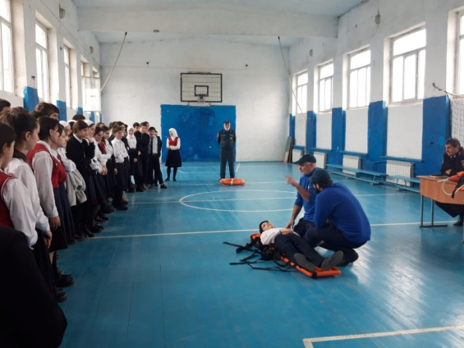
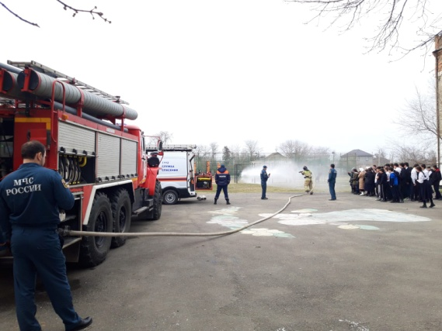
31 мая учащиеся МКОУ "Аверьяновская СОШ имени Омарова Гусейна Омаровича" приняли участие в муниципальный этапе Всероссийских соревнований «Школа безопасности» среди команд общеобразовательных организаций.
Организаторами мероприятия выступили МКУ «Управление образования» МР «Кизлярский район» и ГКУ ЦЕНТР «ГО и ЧС» Кизлярского поисково-спасательного подразделения.
Программа соревнований состояла из представления команд, выполнения комплекса силовых упражнений, кросса, а также этапов соревнований по проведению поисково-спасательных работ, включая противопожарную подготовку.
По результатам соревнований подведены итоги среди команд, показавших наилучший результат в тестировании (спортивное многоборье, маршрут выживания, полоса препятствий, комбинированная пожарная эстафета) - наша школа заняла 1 место!
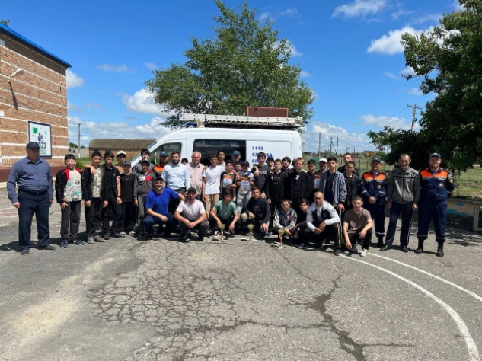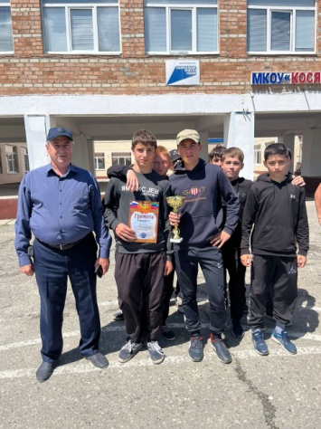
№  п/п | Наименование объекта | Дата проведения | Задействовано  должностных лиц  (представители ГУ МЧС России по РД, отдела ГО и ЧС и т.д.) | Охват населения  (включая персонал и учащихся)
 | МКОУ «Аверьяновская СОШ» | 8 сентября | Инспектор ОПДН ОМВД России по Кизлярскому району Новиков В.С. | 1 смена. Учащихся-325чел., персонал-52 чел.
 | МКОУ «Аверьяновская СОШ» | 8 октября | - | 1смена. Учащихся-341чел., персонал-53 чел.
 | МКОУ «Аверьяновская СОШ» | 12 ноября | Инспектор ОПДН ОМВД России по Кизлярскому району Новиков В.С. | 2смена. Учащихся-316чел., персонал-49 чел.
 | МКОУ «Аверьяновская СОШ имени Омарова Гусейна Омаровича» | 8 декабря  28 декабря | -  - | 1смена. Учащихся-386чел., персонал-56 чел.  2смена. Учащихся-280чел., персонал - 47 чел.
 | МКОУ «Аверьяновская СОШ имени Омарова Гусейна Омаровича» | 24.01.2023 | инспектор ОПДН ОМВД России по Кизлярскому району Новиков В.С. | 368
 | МКОУ «Аверьяновская СОШ имени Омарова Гусейна Омаровича» | 17.02.2023 | инспектор ОПДН ОМВД России по Кизлярскому району Новиков В.С. | 482
 | МКОУ «Аверьяновская СОШ имени Омарова Гусейна Омаровича» | 07.03.2023 | - | 385
 | МКОУ «Аверьяновская СОШ имени Омарова Гусейна Омаровича» | 12.04.2023 | - | 427
 | МКОУ «Аверьяновская СОШ имени Омарова Гусейна Омаровича» | 15.05.2023 | инспектор ОПДН ОМВД России по Кизлярскому району Новиков В.С. | 413

